Küberit Abschlussprofile 305

Küberit Profile Systems

Eigenschaften

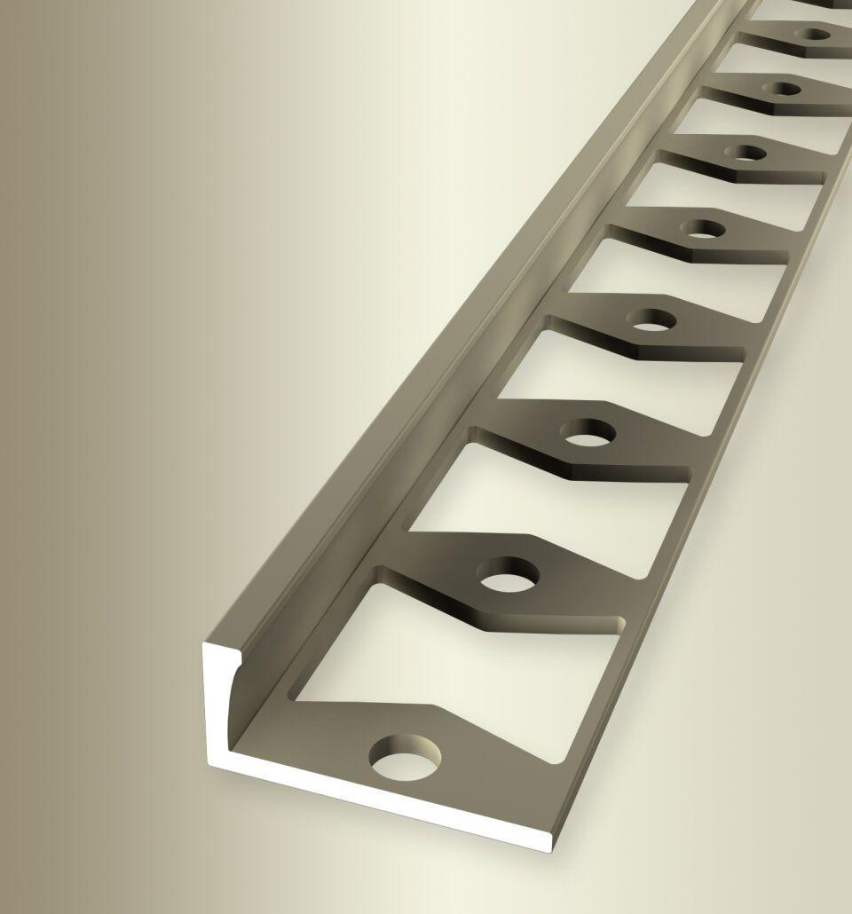

Farbton

beige, bronze, gold, schwarz, silber

Oberfläche

eloxiert, gebürstet, glanz, poliert, pulverbeschichtet, unbehandelt

Profilart

Abschlussprofil

Werkstoff

Aluminium, Edelstahl, Messing

Breite (mm)

22,50

Dicke Bodenbelag (mm)

12,50

Höhe (mm)

14,00

Länge (mm)

2.500,00

Stärke (mm)

1,50

Befestigung

kleben

Brandverhalten

A1

Farbtonbezeichnung Hersteller

F9 sand, F4 silber, F5 gold, F7 poliert, F0 natur, F2 edelstahloptik, F8 glanz, F3 poliert, F6 bronze, F16 pulverbeschichtet schwarz matt (RAL9005), F8G matt gebürstet